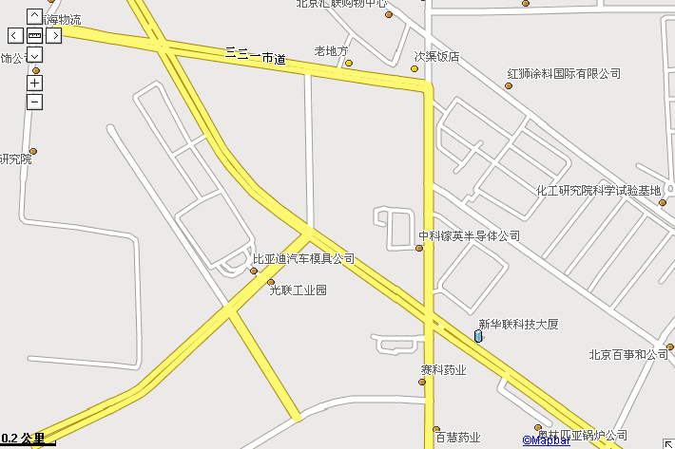
637（北神树东口）
北京星科嘉锐自动化技术有限公司
927专（科创五街）
986(科创二街)

乘公共汽车到北京星科嘉锐自动化技术有限公司示意图
说明: 1.乘637到公司：在（北神树东口）下车。光联工业园正门左手第一栋楼即是。
2.乘927专到公司：在（科创五街）下车。光联工业园正门左手第一栋楼即是。
3.乘986到公司：在（科创二街）下。光联工业园正门左手第一栋楼即是。

